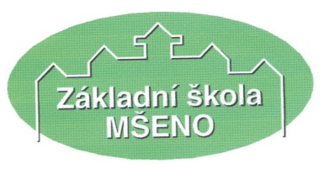
příspěvková organizace, se sídlem Boleslavská 360, 277 35 Mšeno
e-mail: zs.mseno@seznam.cz, www.zsmseno.cz tel.: 315693140, fax: 315693140

Výroční zpráva

Základní školy Mšeno,
příspěvková organizace,
za školní rok 2021/2022

(zpracovaná dle Vyhlášky č. 15/2005Sb., kterou se stanoví náležitosti dlouhodobých záměrů a výročních zpráv, ve znění novely Vyhláškou č. 150/2022Sb., s účinností k 1. 7. 2022)

Vypracovala Mgr. Jiřina Trunková, ředitelka

Pedagogická rada projednala dne: 25. 8. 2022
Školská rada schválila dne: 30. 9. 2022

Obsah:
1. Základní údaje o škole 3
2. Přehled oborů vzdělávání 6
3. Rámcový popis personálního zabezpečení činnosti školy 6
4. Údaje o přijímacím řízení nebo o zápisu k povinné školní docházce a následném přijetí do školy 9
5. Údaje o výsledcích vzdělávání žáků 11
6. Prevence sociálně patologických jevů 20
7. Další vzdělávání pedagogických pracovníků 22
8. Údaje o aktivitách a prezentaci školy na veřejnosti 25
9. ICT – využívání informačních technologií 30
10. Údaje o výsledcích inspekční činnosti provedené ČŠI 34
13. Údaje o zapojení školy do dalšího vzdělávání v rámci celoživotního učení 42
14. Údaje o předložených a školou realizovaných projektech financovaných z cizích zdrojů 42
15. Údaje o spolupráci s odborovými organizacemi, organizacemi zaměstnavatelů a dalšími partnery při plnění úkolů ve vzdělání 42

1. Základní údaje o škole

1.1. Základní údaje o škole
Název školy | Základní škola Mšeno, příspěvková organizace
Adresa školy | Boleslavská 360, 277 35 Mšeno
IČO | 67799400
Bankovní spojení | 163347076/0600
RED-IZO | 2142602
Telefon/fax | 315693140
E-mail | zs.mseno@seznam.cz
Adresa internetové stránky | www.zsmseno.cz
Datová schránka | iximp2t
Právní forma | Příspěvková organizace s právní subjektivitou
Název zřizovatele | Město Mšeno, okres Mělník, nám. Míru 1
Zřizovací listina ze dne: | 23. 11. 2009
Vedoucí a hospodářští pracovníci | Ředitelka: Mgr. Jiřina Trunková  Zástupce ředitele školy: Mgr. Hana Nečasová  Vedoucí vychovatelka: Magda Vaňková  Vedoucí školní jídelny: Dana Dlouhá  Hospodářka: Věra Kindlová  Vedoucí THP: Vlastimil Bursa  Účetní: Iva Dohnalíková, DiS.
Přehled hlavní činnosti školy (podle zřizovací listiny) | Komplexní zajištění výchovy a základního vzdělávání dětí

1.2. Součásti školy
součásti školy | IZO | kapacita
Základní škola | 102286060 | 360
Školní družina | 113500629 | 120
Školní jídelna ZŠ | 102786241 | 534

1.3 Školská rada
Předseda | Mgr. Vladislava Kaulerová Vaňková | zvolena pedagogickými pracovníky školy
členové | Mgr. Eva Malá | zvolena pedagogickými pracovníky školy
 | Jana Krupová | zvolena zákonnými zástupci žáků
 | Mgr. Alena Ježková | zvolena zákonnými zástupci žáků
 | Jiří Guttenberg | jmenován zřizovatelem
 | Alena Oupická | jmenována zřizovatelem

1.4 Charakteristika školy
Naše škola je úplná základní škola, zřizovatelem je město Mšeno a právní subjektivitu má od roku 1999. Její součástí je i školní jídelna a školní družina. Historickou budovu školy obklopenou parkem s dětským hřištěm, učebnou v přírodě a sportovním hřištěm naleznete na kraji města směrem na Mladou Boleslav.
Základní škola Mšeno se snaží rozvíjet osobnost žáka k samostatnému myšlení a svobodnému rozhodování, aktivnímu přístupu k dalšímu vlastnímu rozvoji, učit jej odpovědnosti za vlastní chování a jednání v míře přiměřené jeho věku. Budovat školu jako příjemné a přátelské prostředí pro výchovu a vzdělávání dětí. Zaměřit se na základní učivo, které by měli zvládnout všichni žáci. Rozšiřující učivo zařazovat podle schopností žáků, podporovat rozvoj nadaných žáků. Zajistit především důkladné procvičení a osvojení učiva. Otevřít školu široké veřejnosti, utvářet ji jako centrum vzdělanosti, kultury a sportu i společenského života obce. Má formulovanou vizi školy, se kterou se pedagogové, rodiče a zřizovatel ztotožňují. Zaměřuje se na sociální a osobnostní rozvoj dětí, tvořivost, samostatnost, sebevzdělávání, schopnost dialogu. Vytváří bezpečné prostředí pro reálnou bezpečnost fyzických osob. Zajišťuje co nejvyšší kvalifikovanost pedagogického týmu, podporuje aktivitu pedagogů v získávání a rozšiřování odborné kvalifikace. Vytváří pravidla pro efektivní komunikaci s rodiči pro dosažení vyšší otevřenosti školy a maximální využití potenciálu rodičů pro chod školy. Identifikuje možné partnery pro zajištění provozu školy, analyzuje jejich možnosti. Zajišťuje rovný přístup a rovné příležitosti při přijímání ke vzdělávání, jeho průběhu i ukončování.
Škola se snaží zajistit vzdělávání pro udržitelný rozvoj, které každému člověku umožní získat znalosti, dovednosti, postoje a hodnoty potřebné pro vytváření udržitelné budoucnosti a které spočívá ve vyvážení ekonomického, sociálního a environmentálního rozvoje. Současně je třeba se zaměřovat na rozvoj aktivního občanství, participaci v občanské společnosti a vzdělávat k toleranci, vzájemnému respektu a ve vztahu ke sféře světa práce má vzdělávací systém vytvářet základ pro občanské uplatnění a zapojování pro sociálně, ekonomicky i environmentálně udržitelný rozvoj společnosti a pro dlouhodobou uplatnitelnost absolventů i podmínky k snazšímu přechodu na trh práce.
Snažíme se zvyšovat kompetence pedagogů, zejména na 2. stupni ZŠ, které povedou k lepším vzdělávacím výsledkům žáků včetně schopnosti vyhodnocovat kvalitu výuky, dále ji rozvíjet a poskytovat zpětnou vazbu žákům i jejich rodičům, s akcentem na čtenářskou, matematickou, ICT a přírodovědnou gramotnost. Zvyšujeme efektivitu dalšího vzdělávání učitelů ZŠ v kurzech a jiných dlouhodobých formách podpory zaměřených na inovace ve vzdělávacích programech, především v oblasti výuky matematiky, informačních technologií a cizích jazyků, pedagogické dovednosti, zlepšení oborových didaktik, implementaci průřezových témat do výuky, lepšího ovládnutí nových technologií ve výuce, řešení výchovných problémů, apod.
Ve školním roce 2021/2022 měla škola 14 tříd a navštěvovalo ji 337 žáků (k 30. 6. 2022). Žáci se sjíždějí do naší školy z mnoha okolních obcí. Školní družina ve školním roce 2021/2022 měla 3 oddělení, neboť na základě epidemiologické situace museli být účastníci po velkou část školního roku rozděleni do homogenních skupin. Provoz školy zajišťuje 22 (+ DPP) učitelů, z toho 10 asistentů pedagoga, 4 vychovatelky školní družiny, 5 provozních zaměstnanců a 4 pracovnice školní jídelny (+ 1 na DPP).
V letošním školním roce se podle zákona č. 561/ 2004 Sb. (školský zákon) vyučuje ve všech ročnících podle Školního vzdělávacího programu pro základní vzdělávání Základní školy Mšeno s názvem „Život pro školu - škola pro život“, č. j. 381/2021. Naše škola se snaží poskytovat kvalitní základy moderního všeobecného vzdělání zaměřené jak k dalšímu studiu, tak k praktickému životu. Jsme toho názoru, že škola nemá žáky pouze vzdělávat. Snažíme se je i vychovávat k slušnosti a vzájemné toleranci. Usilujeme o rozvoj osobnosti každého žáka na základě pochopení a přijetí obecně platných mravních principů s důrazem na zdravý životní styl. Snahou pracovníků naší školy je nacházení nových forem spolupráce s rodiči. Rodičům umožňujeme sledovat své dítě při práci ve vyučovacích hodinách, tuto možnost zatím využilo dosud jen malé množství rodičů.
Od roku 2003 na škole pracuje Žákovský parlament, který se schází jednou měsíčně a skládá se vždy ze dvou zástupců 3. - 9. třídy. Se ŽP projednává vedení školy otázky provozu školy, školní jídelny, výuky a především chování žáků, sponzorování. Spolupráce s žáky je pro nás cenným přínosem. Žáci velmi otevřeně vyjadřují své názory a společně se snažíme nacházet řešení. K vyjádření jejich názoru slouží také schránka důvěry. Ve školním roce 2021/2022 se ŠP sešel pouze virtuálně, neboť situace nedovolila scházet se v heterogenních skupinách. Později při uvolnění epidemiologických pravidel se ŠP již nešel. Žáci měli možnost své požadavky za třídu konzultovat se ZŘŠ a ŘŠ. Ty je následně dle možností řešily.
V červnu 2005 byla založena školská rada, která má 6 členů a pracuje dle § 168 školského zákona č.561/2004 Sb. Od prosince 2002 také bylo zaregistrováno Sdružení rodičů a přátel ZŠ Mšeno – SRPZŠM, od roku 2022 přejmenováno na Spolek RPZŠM.
Výuka anglického jazyka je zavedena od 1. ročníku – se souhlasem zákonných zástupců.
V letošním školním roce nefungovaly v prvním pololetí zájmové kroužky, neboť to nedovolila epidemiologická situace. Některé zájmové kroužky začaly pracovat cca od března, dubna 2022, kdy se epidemiologická situace již uvolnila.
Na naší škole se ve školním roce 2021/2022 nevyučovaly žádné volitelné předměty. Disponibilní hodiny byly věnovány na rozšíření výuky Informatiky.
Důležitou součástí je i výuka v oblasti informační výchovy. Škola má k dispozici dvě počítačové učebny, téměř všechny učebny jsou vybaveny dataprojektorem, tabulí s možností interaktivních prvků a připojením k internetu. Dvě třídy jsou vybaveny notebooky a dobíjecí stanicí. Výukové programy a internet jsou využívány v řadě předmětů ve všech třídách. Přístup na internet je umožněn všem žákům o přestávkách (vybudována celoškolní počítačová síť) i mimo vyučování. Připojení školy na internet a vybavení školní knihovny odbornou literaturou umožňuje žákům samostatně vyhledávat potřebné informace jak ke studiu, tak k přípravě k různým soutěžím. Z dotací projektu IROP bylo modernizováno vybavení i ICT zařízení školy, celá škola je pokryta signálem wi-fi. K další modernizaci ICT vybavení dochází prostřednictvím rozvojových programů MŠMT.
Snažíme se vést děti k zájmu o životní prostředí a přírodu vůbec Ve škole máme a dále zlepšujeme třídění odpadu jako součást EVVO (ekologické výchovy, vzdělávání a osvěty) – letos třídíme papír, plasty, hliník, železo, kartony, PET lahve, víčka od pet lahví, sbíráme staré baterie, žárovky, vyřazené mobilní telefony. Pravidelně pořádáme sběry druhotného odpadu. Jsme členem KEV a obdrželi jsme titul Škola udržitelného rozvoje. Již několik let jsme pravidelnými sponzory zvířátka v ZOO Praha – letos již třetím rokem sponzorujeme zrzohlávku rudozubou. Prostřednictvím společnosti Charitas sponzorujeme vzdělání dívce Cynthii z Indie.
Snažíme se také, aby škola byla kulturním centrem města. Spolupracujeme s Městským úřadem Mšeno, Domovem seniorů Mšeno, místními spolky, Mateřskou školou Mšeno, Základní uměleckou školou Mšeno, pořádáme akce pro děti i dospělé.

2. Přehled oborů vzdělávání

2. Vzdělávací program
vzdělávací program | zařazené třídy
Školní vzdělávací program pro základní vzdělávání ZŠ Mšeno  „Život pro školu – škola pro život“ č.j. 381/2021 | 14
Školní vzdělávací program pro školní družinu č. j. 174/2016 | 3

3. Rámcový popis personálního zabezpečení činnosti školy

3.1 Členění pedagogických pracovníků (včetně AP) podle věku a pohlaví – šk. rok 2021/2022
věk | muži | ženy | celkem | %
do 20 let | 0 | 0 | 0 | 0
21 - 30 let | 1 | 2 | 2 | 8
31 - 40 let | 0 | 7 | 7 | 19
41 - 50 let | 1 | 8 | 9 | 25
51 - 60 let | 2 | 12 | 14 | 40
61 a více let | 1 | 2 | 3 | 8
celkem | 5 | 31 | 36 | 100,0
% | 14% | 86% | 100,0 | x

Průměrný věk pedagogických pracovníků je 51,5 let (vloni 49,1…). Pedagogický sbor opět „lehce“ zestárl. Domnívám se (tak jak již dlouho), že MŠMT by se mělo zamyslet, jak do školství nalákat nové MLADÉ učitele, aby po odchodu nynější „padesátkové generace učitelů“ měl kdo učit…

Počet zaměstnanců | Fyzické osoby  k 30. 9. 2021, resp. k 30. 6. 2022
Pedagogičtí pracovníci | 22 UČ, 10AP, 2 VYCH
PP – na mateřské dovolené | 3
Nepedagogičtí pracovníci | 9
DPP | 2
Celkem | 47

3.2 Členění pedagogických pracovníků podle odborné kvalifikace
odborná kvalifikace | splňuje kvalifikaci | nesplňuje kvalifikaci | celkem | % kvalifikovaní
Vyučující na prvním stupni | 8 | 3 | 11 | 72%
Vyučující na druhém stupni | 13 | 4 | 17 | 76%
Vychovatelé | 3 | 1 | 4 | 75%
Asistenti pedagoga | 6 | 4 | 10 | 60%

1. Z hlediska odborné kvalifikace učí na obou stupních základní školy ¾ kvalifikovaných vyučujících. Všechny tři nekvalifikované pracovní síly začaly studovat vysokou školu magisterského typu splňující podmínky pro kvalifikaci. Kvalifikovanost se v tomto školním roce snížila i díky kvalifikovanému kolegovi, který se rozhodl v listopadu odejít. Bylo tedy třeba najít novou pracovní sílu, bohužel byla nekvalifikovaná.
2. Kvalifikovanost u asistentů pedagoga zůstává na stejné úrovni.
3. Již několikátý rok se potýkáme s nedostatkem nových kvalifikovaných pedagogů. Ačkoliv volná místa zveřejňujeme v předstihu a na mnoha portálech, www stránkách, fakultách, uchazeči se nehlásí. Ve školním roce 2021/2022 se několik uchazečů pro školní rok 2022/2023. Bohužel je po telefonickém rozhovoru nebo osobním setkání většinou odradilo dopravní spojení, nebo se na poslední chvíli rozhodli, že zůstanou na stávajícím pracovišti. Dále se přihlásilo několik nekvalifikovaných.
4. Naši pedagogové jsou sice všichni kvalifikovaní, nikoli aprobovaní podle předmětů tak, jak by škola potřebovala.

3.3 Přehled pracovníků podle kvalifikovanosti
Příjmení a jméno | Kvalifikace | funkce ve školním roce 2021/2022
Bastl Hořáková Jitka | SOŠ | Vychovatelka ŠD
Boučková Věra, Bc. | Bc, studující | Učitelka 2. stupně, studuje VŠ
Drechslerová Kateřina | SOŠ | Učitelka 2. stupně, studuje VŠ
Dvorščík, Štefan, Ing | II.st – Př., ICT | Učitel 2. stupně
Dvořáková Milena | Spgš | Vychovatelka ŠD
Ježková Alena, Mgr. | II.st - VV | Učitelka 2. stupně
Kaulerová Vaňková Vladisl. Mgr. | II.st | Učitelka 2. stupně, MD
Klementová Martina, Mgr. | I.st. | Učitelka 1. a 2. stupně
Kolumpková Hana, Mgr. | I.st, spec.ped | Učitelka 1.st., MD
Kratochvílová Eva | SPGŠ | Učitelka 1. stupně
Kůtek Jaroslav, Mgr. | I.st. | Učitel 1. a 2. stupně
Kůtková Renata, Mgr. | I.st. | Učitelka 1. stupně
Malá Eva, Mgr. | I.st. | Učitelka 1. stupně
Matúšková Jaroslava, Mgr. | I.st. | Učitelka 1. stupně
Nečasová Hana, Mgr. | I.st. | Učitelka 1. stupně
Nečasová Lenka | SŠ | Vychovatelka, AP
Nečasová Radka, Mgr. | II.st. | Učitelka 2. stupně
Oupická Petra | SŠ | Vychovatelka, AP, MD
Podpěra Jan, Mgr. | II.st. | Učitel 2. stupně
Podpěrová Věra, Mgr. | II.st. | Učitelka 2. stupně
Pokorný Pavel, Ing. | II. a III.st. | Učitel 2.stupně (odchod11/2021)
Procházková Petra, Ing. | II. st. - Bio | Učitelka 2. stupně
Sedlák Tomáš | SŠ | Učitel 2. stupně
Sobotková Daniela, Ing. | II.st - Př,,Ch | Učitelka 2. stupně
Skopcová Veronika, Mgr. | II.st. | Učitelka 1. a 2. stupně
Šmídová Helena, Mgr | II.st | Učitelka 2. stupně, DN
Trunková Jiřina, Mgr. | II.a III.st. | Učitelka 2. stupně
Tylová Lenka, Mgr. | I.st. | Učitelka 1. stupně
Vaňková Magda | SPGŠ | Vychovatelka ŠD
Vitinová Petra | SOŠ | Učitelka 1. a 2. stupně, studující VŠ
Vyhlasová Zdeňka, Mgr. | II.st – Př, Aj | Učitelka 1. a 2. stupně

Asistenti pedagoga | Třída | Počet žáků (k 30. 6. 2022)
Bastl Hořáková Jitka | I. | 1
Palusková Dana | II.A | 1
Nečasová Lenka | III. | 1
Špetláková Jitka | IV. | 2
Güllová Klára | V. | 2
Pawlasová Markéta | VI.A | 2
Sasková Daniela | VI.B | 2
Nečasová L., Bastl J. | VII.A | 2
Benedettiová Pavlína | VII.B | 1
Ksandrová Kateřina | IX.A | 2
Rumanková Ivana | IX.B | 1

3.4 Celkový údaj o vzniku a skončení pracovního poměru zaměstnanců
nástupy a odchody | počet
nástupy | 1/1
odchody | 1. - 11/2021, 2. – 07/2022

Komentář ředitele školy
Vyhodnocení stavu:
1. Pedagogický sbor na začátku školního roku posílil Ing. Pavel Pokorný, pedagog s dlouholetou praxí. Ve zkušební době ale rozvázal pracovní poměr a bylo třeba na jeho místo najít náhradu – TV vyučoval od 11/2021 Tomáš Sedlák, od 12/2021 Ing. Jaromír Divila přebírá vyučování Aj.
K 31. 7. 2022 odešla do důchodu Mgr. Jaroslava Matúšková, vyučující 1. stupně.

4. Údaje o přijímacím řízení nebo o zápisu k povinné školní docházce a následném přijetí do školy

4.1 Žáci přijatí do 1. ročníku základní školy ve školním roce 2021/2022
počet prvních tříd | počet dětí přijatých do prvních tříd | počet odkladů pro školní rok 2022/2023
1 | 27 | 6

4.2 Žáci přijati ke vzdělávání do střední školy
typ školy | počet přijatých žáků
víceleté gymnázium | 0
čtyřleté gymnázium | 5
střední odborná škola | 20
konzervatoř | 0
střední odborné učiliště | 28
Žádná další škola | 2

Komentář ředitele školy
Ve školním roce 2021/2022 vycházelo ze základní školy 49 žáků z 9. ročníku, 2 žáci ze 7. ročníku, 4 žáci z 8. ročníku.

4.3 Žáci – cizinci
Kategorie cizinců | občané EU | ostatní cizinci pobývající v ČR přechodně nebo trvale, žadatelé o udělení azylu a azylanti
počet žáků ve ŠD | 0 | 3
počet žáků ve ŠJ | 0 | 19
počet žáků celkem  ve škole | 1 - 16 | 22

Komentář ředitele školy
Ve školním roce 2021/2022 se ve škole navýšil počet žáků – cizinců z důvodu Ukrajinsko-ruské války. Od března 2022 se do školy přihlásilo 15 dětí z Ukrajiny se statutem uprchlík. Některé děti se do prázdnin odstěhovaly do jiného města, nebo se vrátily s rodiči na Ukrajinu. Do 1. třídy byla zapsána 1 žákyně. Přesný počet ukrajinských žáků bude škola znát až koncem srpna, resp. začátkem září, kdy se tito žáci ještě můžou zapsat.

5. Údaje o výsledcích vzdělávání žáků

5.1 Hospitační činnost
pracovník | počet hospitací
Ředitel školy | 17, částečných 20
Zástupce ředitele školy | 13, částečných 11
Ostatní pracovníci – vzájemné hospitace | 3
Asistenti pedagoga – vzájemné hospitace | 5

5.2 Závěry z hospitační a kontrolní činnosti – za 1. pololetí 2021/2022
 | +  (objevuje se ve všech hodinách) | + -  (objevuje se pouze v některých hodinách) | -  (v hodinách se neobjevuje)
Plnění cílů vzdělávání
soulad výuky s cíli základního vzdělávání (školním vzdělávacím programem) | +
vhodnost a přiměřenost stanovených cílů výuky k aktuálnímu stavu třídy, respektování individuálních vzdělávacích potřeb žáků |  | +-
konkretizace cílů ve sledované výuce | +
návaznost probíraného učiva na předcházející témata | +
Materiální podpora výuky
vhodnost vybavení a uspořádání učeben vzhledem k cílům výuky a k činnostem | +
účelnost využití didaktické techniky |  | +-
Vyučovací formy a metody
správné řízení výuky a vnitřní členění hodin |  | +-
sledování a plnění stanovených cílů | +
podpora osobnostního a sociálního rozvoje dětí, jejich sebedůvěry, sebeúcty, vzájemného respektování a tolerance |  | +-
možnost seberealizace dětí, jejich aktivního a emočního zapojení do činností, uplatnění individuálních možností, potřeb a zkušeností |  | +-
využívání metod aktivního, prožitkového učení, experimentování, manipulování, objevování, práce s chybou |  | +-
účelnost výuky frontální, skupinové a individuální | +-
vyváženost rolí učitele jako organizátora výuky a jako zdroje informací |  | +-
účelnost aplikovaných metod |  | +-
respektování individuálního tempa, možnost relaxace žáků |  | +-
vhodná forma kladení otázek |  | +-
Motivace žáků
dostatečná aktivita a zájem žáků o výuku |  | +-
propojení teorie s praxí (v činnostech žáků) |  | +-
využívání zkušeností žáků | +
vliv hodnocení na motivaci žáků |  | +-
využívání analýzy chyb ke zvýšení motivace |  | +-
osobní příklad pedagoga | +
Interakce a komunikace
klima třídy |  | +-
akceptování stanovených pravidel komunikace mezi učitelem a žáky i mezi žáky navzájem |  | +-
možnost vyjadřování vlastního názoru žáka, argumentace, diskuse |  | +-
vzájemné respektování, výchova k toleranci | +
vyváženost verbálního projevu učitelů a dětí, příležitosti k samostatným řečovým projevům dětí, rozvoj komunikativních dovedností žáků |  | +-
Hodnocení žáků
věcnost, konkrétnost a adresnost hodnocení |  | +-
respektování individuálních schopností žáků |  | +-
využívání vzájemného hodnocení a sebehodnocení žáků |  | +-
ocenění pokroku |  | +-
zdůvodnění hodnocení žáků učitelem |  | +-
vhodnost využitých metod hodnocení žáků učitelem |  | +-
využití pravidel hodnocení žáka | +

5.3 Souhrnná statistika prospěchu a absence tříd
Přehled klasifikace školy 2021/2022 - 1. pololetí
Třída | Třídní učitel | Žáků |  |  | Prospěch |  |  |  |  |  |  |  |  |  |  |  |  |  | Chování |  |  |  | Absence
 |  | Celkem | Chlapců | Dívek | Celkový |  |  |  | Počet známek |  |  |  |  |  |  |  |  | Ø | Velmi dobré | Uspokojivé | Neuspokojivé | Hodnoceno slovně | ve třídě |  |  | ø na žáka
 |  |  |  |  | Vyznamenání | Prospěl | Neprospěl | Nehodnocen | Výborný | Chvalitebný | Dobrý | Dostatečný | Nedostatečný | Uznáno | Uvolněn | Hodn. slovně | Nehodnoceno | Průměr třídy |  |  |  |  | Celkem | Omluvená | Neomluvená | Celkem | Omluvená |  | Neomluvená
 |  | Σ | CH | D | PV | P | N | NH | 1 | 2 | 3 | 4 | 5 | UZ | UV | SLx | NH | Ø | 1 | 2 | 3 | SLx | Σ | O | N | Σ | O |  | N
I. | Mgr. Jaroslava Matúšková | 27 | 15 | 12 | 27 | 0 | 0 | 0 | 204 | 12 | 0 | 0 | 0 | 0 | 0 | 0 | 0 | 1,06 | 27 | 0 | 0 | 0 | 693 | 693 | 0 | 25,67 | 25,67 |  | 0,00
II. A | Mgr. Renata Kůtková | 20 | 10 | 10 | 15 | 5 | 0 | 0 | 134 | 21 | 5 | 0 | 0 | 0 | 0 | 0 | 0 | 1,19 | 20 | 0 | 0 | 0 | 1070 | 1070 | 0 | 53,50 | 53,50 |  | 0,00
II. B | Mgr. Lenka Tylová | 22 | 16 | 6 | 19 | 3 | 0 | 0 | 165 | 8 | 3 | 0 | 0 | 0 | 0 | 0 | 0 | 1,08 | 22 | 0 | 0 | 0 | 1475 | 1475 | 0 | 67,05 | 67,05 |  | 0,00
III. | Eva Kratochvílová | 24 | 16 | 8 | 22 | 2 | 0 | 0 | 162 | 25 | 5 | 0 | 0 | 0 | 0 | 0 | 0 | 1,18 | 24 | 0 | 0 | 0 | 1407 | 1407 | 0 | 58,62 | 58,62 |  | 0,00
IV. | Mgr. Jaroslav Kůtek | 22 | 11 | 11 | 16 | 6 | 0 | 0 | 177 | 33 | 10 | 0 | 0 | 0 | 0 | 0 | 0 | 1,24 | 22 | 0 | 0 | 0 | 1426 | 1426 | 0 | 64,82 | 64,82 |  | 0,00
V. | Mgr. Eva Malá | 23 | 12 | 11 | 14 | 9 | 0 | 0 | 160 | 46 | 19 | 5 | 0 | 0 | 0 | 0 | 0 | 1,43 | 23 | 0 | 0 | 0 | 1617 | 1617 | 0 | 70,30 | 70,30 |  | 0,00
VI. A | Mgr. Martina Klementová | 24 | 13 | 11 | 16 | 8 | 0 | 0 | 229 | 81 | 20 | 6 | 0 | 0 | 0 | 0 | 0 | 1,41 | 24 | 0 | 0 | 0 | 2063 | 2063 | 0 | 85,96 | 85,96 |  | 0,00
VI. B | Mgr. Zdeňka Vyhlasová | 14 | 6 | 8 | 6 | 8 | 0 | 0 | 116 | 60 | 19 | 1 | 0 | 0 | 0 | 0 | 0 | 1,52 | 14 | 0 | 0 | 0 | 1027 | 1027 | 0 | 73,36 | 73,36 |  | 0,00
VII. A | Mgr. Věra Podpěrová | 20 | 11 | 9 | 6 | 14 | 0 | 0 | 170 | 95 | 36 | 19 | 0 | 0 | 0 | 0 | 0 | 1,70 | 19 | 1 | 0 | 0 | 1414 | 1414 | 0 | 70,70 | 70,70 |  | 0,00
VII. B | Mgr. Jan Podpěra | 23 | 14 | 9 | 16 | 6 | 1 | 0 | 280 | 56 | 23 | 7 | 2 | 0 | 0 | 0 | 0 | 1,36 | 22 | 1 | 0 | 0 | 1936 | 1930 | 6 | 84,17 | 83,91 |  | 0,26
VIII. A | Ing. Petra Procházková, Mgr. | 28 | 13 | 15 | 14 | 7 | 5 | 1 | 271 | 55 | 42 | 54 | 22 | 0 | 1 | 0 | 3 | 1,88 | 27 | 0 | 1 | 0 | 3336 | 3320 | 16 | 119,14 | 118,57 |  | 0,57
VIII. B | Mgr. Radka Nečasová | 25 | 15 | 10 | 9 | 16 | 0 | 0 | 219 | 74 | 77 | 30 | 0 | 0 | 0 | 0 | 0 | 1,80 | 25 | 0 | 0 | 0 | 2178 | 2178 | 0 | 87,12 | 87,12 |  | 0,00
IX.A | Ing. Štefan Dvorščík | 25 | 15 | 10 | 19 | 6 | 0 | 0 | 286 | 102 | 12 | 0 | 0 | 0 | 0 | 0 | 0 | 1,32 | 25 | 0 | 0 | 0 | 2467 | 2467 | 0 | 98,68 | 98,68 |  | 0,00
IX.B | Ing. Daniela Sobotková | 22 | 13 | 9 | 2 | 19 | 1 | 0 | 139 | 76 | 93 | 42 | 1 | 0 | 1 | 0 | 0 | 2,12 | 20 | 2 | 0 | 0 | 2213 | 2213 | 0 | 100,59 | 100,59 |  | 0,00
Tříd: 14 | Celkem / Počet | 319 | 180 | 139 | 201 | 109 | 7 | 1 | 2712 | 744 | 364 | 164 | 25 | 0 | 2 | 0 | 3 | 1,45 | 314 | 4 | 1 | 0 | 24322 | 24300 | 22 | 76,24 | 76,18 |  | 0,07

Přehled klasifikace školy 2021/2022 - 2. pololetí
Třída | Třídní učitel | Žáků |  |  | Prospěch |  |  |  |  |  |  |  |  |  |  |  |  |  | Chování |  |  |  | Absence
 |  | Celkem | Chlapců | Dívek | Celkový |  |  |  | Počet známek |  |  |  |  |  |  |  |  | Ø | Velmi dobré | Uspokojivé | Neuspokojivé | Hodnoceno slovně | ve třídě |  |  | ø na žáka
 |  |  |  |  | Vyznamenání | Prospěl | Neprospěl | Nehodnocen | Výborný | Chvalitebný | Dobrý | Dostatečný | Nedostatečný | Uznáno | Uvolněn | Hodn. slovně | Nehodnoceno | Průměr třídy |  |  |  |  | Celkem | Omluvená | Neomluvená | Celkem | Omluvená | Neomluvená
 |  | Σ | CH | D | PV | P | N | NH | 1 | 2 | 3 | 4 | 5 | UZ | UV | SLx | NH | Ø | 1 | 2 | 3 | SLx | Σ | O | N | Σ | O | N
I. | Mgr. Jaroslava Matúšková | 27 | 15 | 12 | 24 | 1 | 2 | 0 | 198 | 15 | 1 | 0 | 2 | 0 | 0 | 0 | 0 | 1,12 | 27 | 0 | 0 | 0 | 1790 | 1790 | 0 | 66,30 | 66,30 | 0,00
II. A | Mgr. Renata Kůtková | 21 | 10 | 11 | 15 | 6 | 0 | 0 | 138 | 18 | 10 | 2 | 0 | 0 | 0 | 1 | 0 | 1,26 | 21 | 0 | 0 | 0 | 1378 | 1378 | 0 | 65,62 | 65,62 | 0,00
II. B | Mgr. Lenka Tylová | 22 | 16 | 6 | 20 | 2 | 0 | 0 | 157 | 17 | 2 | 0 | 0 | 0 | 0 | 0 | 0 | 1,12 | 22 | 0 | 0 | 0 | 1474 | 1474 | 0 | 67,00 | 67,00 | 0,00
III. | Eva Kratochvílová | 24 | 16 | 8 | 20 | 4 | 0 | 0 | 150 | 35 | 5 | 2 | 0 | 0 | 0 | 0 | 0 | 1,27 | 24 | 0 | 0 | 0 | 1915 | 1915 | 0 | 79,79 | 79,79 | 0,00
IV. | Mgr. Jaroslav Kůtek | 23 | 12 | 11 | 16 | 7 | 0 | 0 | 187 | 28 | 13 | 0 | 0 | 0 | 0 | 2 | 0 | 1,24 | 23 | 0 | 0 | 0 | 1652 | 1652 | 0 | 71,83 | 71,83 | 0,00
V. | Mgr. Eva Malá | 24 | 12 | 12 | 13 | 11 | 0 | 0 | 156 | 55 | 20 | 9 | 0 | 0 | 0 | 1 | 0 | 1,51 | 24 | 0 | 0 | 0 | 1819 | 1819 | 0 | 75,79 | 75,79 | 0,00
VI. A | Mgr. Martina Klementová | 24 | 13 | 11 | 15 | 8 | 1 | 0 | 221 | 87 | 20 | 7 | 1 | 0 | 0 | 0 | 0 | 1,45 | 24 | 0 | 0 | 0 | 2234 | 2234 | 0 | 93,08 | 93,08 | 0,00
VI. B | Mgr. Zdeňka Vyhlasová | 14 | 6 | 8 | 4 | 10 | 0 | 0 | 112 | 56 | 25 | 3 | 0 | 0 | 0 | 0 | 0 | 1,59 | 14 | 0 | 0 | 0 | 1662 | 1662 | 0 | 118,71 | 118,71 | 0,00
VII. A | Mgr. Věra Podpěrová | 21 | 12 | 9 | 7 | 14 | 0 | 0 | 189 | 92 | 41 | 11 | 0 | 0 | 0 | 3 | 0 | 1,63 | 21 | 0 | 0 | 0 | 1874 | 1862 | 12 | 89,24 | 88,67 | 0,57
VII. B | Mgr. Jan Podpěra | 26 | 16 | 10 | 18 | 7 | 1 | 0 | 315 | 55 | 24 | 8 | 5 | 0 | 0 | 9 | 0 | 1,33 | 25 | 1 | 0 | 0 | 2241 | 2241 | 0 | 86,19 | 86,19 | 0,00
VIII. A | Ing. Petra Procházková, Mgr. | 29 | 13 | 16 | 13 | 12 | 4 | 0 | 272 | 62 | 37 | 58 | 15 | 0 | 1 | 4 | 15 | 1,83 | 28 | 0 | 1 | 0 | 3980 | 3978 | 2 | 137,24 | 137,17 | 0,07
VIII. B | Mgr. Radka Nečasová | 26 | 15 | 11 | 9 | 17 | 0 | 0 | 238 | 84 | 69 | 23 | 0 | 0 | 0 | 2 | 0 | 1,72 | 26 | 0 | 0 | 0 | 2109 | 2109 | 0 | 81,12 | 81,12 | 0,00
IX.A | Ing. Štefan Dvorščík | 27 | 16 | 11 | 13 | 14 | 0 | 0 | 253 | 126 | 33 | 2 | 0 | 0 | 0 | 18 | 0 | 1,50 | 27 | 0 | 0 | 0 | 3169 | 3169 | 0 | 117,37 | 117,37 | 0,00
IX.B | Ing. Daniela Sobotková | 22 | 13 | 9 | 2 | 19 | 1 | 0 | 147 | 73 | 82 | 48 | 1 | 0 | 1 | 0 | 0 | 2,10 | 19 | 3 | 0 | 0 | 2933 | 2881 | 52 | 133,32 | 130,95 | 2,36
Tříd: 14 | Celkem / Počet | 330 | 185 | 145 | 189 | 132 | 9 | 0 | 2733 | 803 | 382 | 173 | 24 | 0 | 2 | 40 | 15 | 1,48 | 325 | 4 | 1 | 0 | 30230 | 30164 | 66 | 91,61 | 91,41 | 0,20

Porovnání průměrného prospěchu v jednotlivých třídách

Porovnání zameškaných hodin na žáka v jednotlivých třídách

Komentář ředitele školy:
1. Školní rok 2021/2022 byl v 1. pololetí ovlivněn epidemiologickou situací – homogenní skupiny žáků, testování na Covid-19, nošení roušek. Bylo nutné zjistit, kteří žáci v období distanční výuky zaostávali, tedy srovnávacími testy zjistit, kdo a na jaké úrovni se do školy po distanční výuce vrací. Proto ve výuce převažovala především forma frontálního vyučování, kdy bylo třeba znovu vysvětlit učivo. Dále ovšem bylo třeba individuálně přistupovat právě k žákům, kteří během distanční výuky učivo nezvládali. Díky Šablonám III a podpoře z MŠMT žáci s problémy mohli docházet od září na doučování.
2. Stále je rizikový přístup k žákům se SVP. Není dostatečně individuální a přizpůsobený potřebám žáka. V této oblasti mají někteří pedagogové stále ještě rezervy. Velké rezervy máme také v přístupu k žákům nadaným. Ve školním roce 2021/2022 jsme nechali žáky otestovat Mensou a zjistili, že na naši školu dochází 23 nadaných žáků. Informace byly předány učitelům i rodičům žáků.
3. Ve školním roce 2021/2022 ŘŠ i ZŘŠ provedly průměrný počet hospitací. ŘŠ i ZŘŠ nesledují výuku pouze při hospitacích, ale i při běžné denní výuce. ŘŠ se účastní i tandemového vyučování, i z těchto vyučovacích hodin vypracovává závěry.
5. Ve školním roce 2021/2022 jsme opět evidovali zameškané a neomluvené hodiny. Při větším počtu zameškaných omluvených hodin jsme vždy kontaktovali zákonného zástupce a žádali vysvětlení (častým důvodem absence jsou zdravotní problémy). Při nižším počtu neomluvených hodin jsme zvali zákonné zástupce na schůzku do školy. Pokud se situace nezlepšila, předávali jsme OSPDu Mělník.

5.4 Zájmové vzdělávání: školní družina

5.4.1 Školní družina
Oddělení | Počet žáků – pravidelná docházka | Počet vychovatelek
1 | 25 | 1
2 | 30 | 1
3 | 30 | 1
celkem | 85 | 3

Komentář ředitele školy:
1. Tři stálá oddělení školní družiny jsou určena žákům 1. – 4., resp. 5. třídy, tedy žákům, kteří zde čekají na odpolední autobusy nebo jejichž rodiče jsou v zaměstnání. Poplatek za pravidelnou docházku do školní družiny je 100,- Kč měsíčně.
2. Ke svým aktivitám využívá ŠD nejen vnitřních prostor školy, ale i hřiště před a za školou a přírodu v okolí Mšena. Ve školním roce 2021/2022 ŠD nepořádala žádné další aktivity, neboť epidemiologická situace nebyla příznivá. Ve druhém pololetí při příznivém počasí si účastníci ze všech oddělení již mohli společně hrát na hřišti – oproti 1. pololetí to byl velký pokrok, všichni se konečně vzájemně poznávali.

5.4.2 Zájmové kroužky ve školním roce 2021/2022
Zájmové útvary
Cyklistický kroužek
Florbal
Kroužek informatiky
Kroužek pečení a vaření
Logopedický kroužek
Turistický kroužek

Komentář ředitele školy
Ve školním roce 2021/2022 začaly zájmové kroužky fungovat více až ve 2. pololetí školního roku, neboť to v 1. pololetí nedovolila epidemiologická situace (homogenní skupiny…).

5.5 Žáci se speciálními vzdělávacími potřebami a mimořádně nadaní žáci

5.5.1 Žáci se speciálními vzdělávacími potřebami
speciální vzdělávací potřeby | počet
Žáci se zdravotním postižením | 63
Žáci se zdravotním znevýhodněním | 0
Žáci se sociálním znevýhodněním | 0
Žáci s individuálním vzdělávacím programem | 23
Nadaní žáci | 17/6 mimořádně nadaní
Jiný způsob PŠD | 2
Individuální vzdělávání | 1
Asistent pedagoga/žáci | 10/18

5.5.2 Podmínky pro vzdělávání
Podmínky pro vzdělávání žáků se zdravotním postižením a zdravotním znevýhodněním | ano | částečně | ne
odstraňování architektonické bariéry a provedení potřebné změny úpravy interiéru školy a třídy | X
uplatňování principu diferenciace a individualizace vzdělávacího procesu při organizaci činností, při stanovování obsahu, forem i metod výuky |  | X
umožňování žákovi používat potřebné a dostupné kompenzační pomůcky, vhodné učebnice a učební pomůcky přizpůsobené jeho individuálním potřebám | X
zohledňování druhu, stupně a míry postižení nebo znevýhodnění při hodnocení výsledků |  | X
uplatňování zdravotní hlediska a respektování individuality a potřeby žáka |  | X
podporování nadání a talentu žáků se speciálními vzdělávacími potřebami vytvářením vhodné vzdělávací nabídky |  | X
zkvalitňování připravenosti pedagogických pracovníků pro práci se žáky se speciálními vzdělávacími potřebami | X
působení speciálního pedagoga ve škole, asistenta pedagoga v případě potřeby |  | X
spolupráce s rodiči | X
spolupráce s ostatními školami, které mají zkušenosti se vzděláváním žáků se speciálními vzdělávacími potřebami. |  | X
Podmínky pro vzdělávání žáků se sociálním znevýhodněním | ano | částečně | ne
individuální nebo skupinovou péči | X
přípravné třídy |  |  | X
pomoc asistenta pedagoga | X
menší počet žáků ve třídě |  |  | X
odpovídající metody a formy práce |  | X
specifické učebnice a materiály | X
pravidelná komunikace a zpětnou vazbu |  | X
spolupráci s psychologem, speciálním pedagogem, sociálním pracovníkem, případně s dalšími odborníky | X

Komentář ředitele školy:
1. Žáci se SVP jsou vzděláváni v rámci inkluze ve třídách základní školy. Někteří z nich mají na doporučení PPP vypracovaný individuální vzdělávací plán. Ve školním roce 2021/2022 stoupl o 28% počet žáků se speciálními vzdělávacími potřebami.
2. Ve školním roce 2021/2022 pracovalo na naší škole 10 AP. Práce asistentů pedagoga je velmi přínosná jak pro žáky, pro které jsou určeni, tak pro žáky ostatní a v neposlední řadě i pro vyučujícího.
3. V přístupu k žákům se SVP i žákům nadaným má naše škola ještě rezervy.
4. Ve školním roce 2021/2022 nechala škola se souhlasem zákonných zástupců otestovat žáky v Mense ohledně jejich nadání. Ve škole bylo odhaleno celkem 23 nadaných žáků, z toho 6 mimořádně. O jejich nadání byli informováni třídní učitelé, kteří informovali vyučující ve své třídě. Nadání žáků by ještě mělo být potvrzeno PPP, což je v kompetenci zákonných zástupců.

6. Prevence sociálně patologických jevů

6.1 Prevence sociálně patologických jevů
Vzdělávání
Školní metodik prevence | Mgr. Hana Nečasová
Pedagogičtí pracovníci školy | třídní učitelé, výchovný poradce, ředitelka školy
Organizace prevence
Minimální preventivní program | ano
Využití volného času žáků | ano – zájmové kroužky, akce školy
Průběžné sledování podmínek a situace ve škole z hlediska rizik výskytu sociálně patologických jevů | ano, dotazníky, besedy, workshopy
Uplatňování forem a metod umožňující včasné zachycení ohrožených dětí | ano
Poradenská služba školního metodika prevence | ano – konzultační hodiny, jinak dle aktuální potřeby, školní poradenské pracoviště, kulturní akce
Poradenská služba výchovného poradce | ano – konzultační hodiny, dle potřeby
Zajištění poradenských služeb speciálních pracovišť a preventivních zařízení | ano – PPP Mělník, PPP Mladá Boleslav, SPC Mladá Boleslav, OSPOD Mělník, Ml. Boleslav, kurátorka pro děti a mládež Mělník
Vybavení školy odbornými a metodickými materiály a dalšími pomůckami | ano - viz knihovna metodika prevence
Školní řád | ano
Akce školy pro žáky k prevenci sociálně patologických jevů | ano – besedy, práce s klimatem třídy, prevence SPJ, adaptační kurzy pro žáky, učitele

6.2 Počet výskytu sociálně patologických jevů, které škola řešila
Sociálně patologický jevy | počet
Drogová závislost | 0
Alkohol | 0
Kouření | 4
Kriminalita a delikvence | 1
Virtuální drogy (počítač, televize, soc. sítě) | 6
Patologické hráčství (gambling) | 0
Záškoláctví | 2
Šikanování/Kyberšikana | 1/2
Nevhodné chování | 20
Vandalismus | 6
Násilné chování | 3
Xenofobie | 0
Rasismus | 0
Sebepoškozování | 0

Komentář ředitele školy:
1. Prevenci sociálně – patologických jevů zajišťuje ve škole metodik prevence – Mgr. Hana Nečasová, která spolupracuje s výchovným poradcem školy, s metodiky prevence z jiných škol, s PPP Mělník, Dr. Kašparovou z protidrogového centra v Praze, kurátorkou pro děti a mládež paní L. Janů z Mělníka, Policií ČR. Škola má vypracovaný Minimální preventivní program. Mgr. H. Nečasová je odborně vystudovaný metodik prevence.
2. Při řešení patologických jevů ve škole pravidelně spolupracuje školní poradenské pracoviště ve složení výchovný poradce, metodik prevence, speciální pedagog, kteří dále spolupracují s třídními učiteli, ostatními vyučujícími, rodiči. Dále škola spolupracuje s PPP Mělník, PPP Mladá Boleslav, OSPOD Mělník a Mladá Boleslav, příp. s Policií ČR.
3. Rezervy jsou stále ještě v prevenci, kterou škola dělá. V posledním roce se velmi zlepšila spolupráce školy a rodiny.
4. Počet incidentů ve školním roce 2021/2022 vzrostl především z důvodu prezenční výuky po celý školní rok.

6.3 Prevence rizik a školní úrazy

6.3.1. Počet úrazů
Počet záznamů v knize úrazů | 44
Počet odeslaných záznamů o úrazech | 4
Vyhodnocení úrazů
Místo úrazu | Počet úrazů
V hodinách tělesné výchovy | 15
V ostatních vyučovacích předmětech | 5
Výlety a exkurze | 0
Lyžařské kurzy | 0
Výuka plavání | 0
Přestávky ve škole | 19
Školní družina | 5

6.3.2. Prevence rizik
Prohloubení prezence rizik, které škola přijala
Zpracován Pokyn ředitele školy k zajištění bezpečnosti a ochrany zdraví žáků. Žáci jsou hned na začátku školního roku poučeni o BOZ, dále jsou poučováni i průběžně během školního roku.
Komentář ředitele školy:
1. V knize úrazů zaznamenáváme každý úraz, nemoc (bolest břicha, třísky, odřeniny…) pro případ následků.
2. Rizika jsou zcela jistě v oblasti značné úrazovosti. V dalších letech je potřeba zvýšit prevenci a předcházet rizikovým aktivitám. Vyučující i žáci jsou pravidelně upozorňováni na nebezpečí z hlediska ohrožení zdraví.
3. Ve školním roce 2021/2022 vzrostl počet úrazů ve škole oproti roku předchozímu, což bylo způsobeno prezenční výukou, tedy přítomností žáků ve škole.

7. Další vzdělávání pedagogických pracovníků

7.1 Výchozí stav ve školním roce 2021/2022
Pojmenování výchozího stavu
1. Někteří vyučující především 2. stupně nemají odbornou kvalifikaci. Chybí odborně kvalifikovaní vyučující především v předmětu – cizí jazyk (němčina), zeměpis. Z hlediska kvalifikovanosti dle zákona o pedagogických pracovnících ve znění pozdějších úprav jsou kvalifikovaní všichni vyučující – mají tedy vystudovaný příslušný obor vysoké školy.
2. I přes uvedené problémy je výuka na ZŠ na velmi dobré úrovni. Nekvalifikovaní zaměstnanci začali studovat příslušnou vysokou školu, aby byli plně kvalifikovaní.

7.2 Rozšiřující studium
Druh studia | Pracovník
0 | 0

7.3 Studium k prohlubování odborné kvalifikace
Předmět | Počet účastníků | Zaměření kurzů
Celá sborovna | 34 | Komunikace s rodiči – zvládání obtížných situací
Školení vedoucích pracovníků | 1  1 | ČŠI  Začleňování ukrajinských žáků do škol
RVP | 1 | Revize RVP ZV – Informační systémy pro 2. stupeň ZŠ
ICT | 1  1  1 | Online digitální nástroje  Online aplikace  Digitální technologie a jejich využití ve výuce
Začleňování žáků s OMJ | 1 | Začleňování žáků s OMJ do výuky
Environmentální výchova | 1  1 | Konference metodiků EVVO  Management EV ve školách
1. stupeň | 1  1  1  1  1 | Studium pro logopedické asistenty  Jak na zlobivého žáka Funkční analýzou chování  Jak tvořit pravidla pro zlobivého žáka  Jak komunikovat se zlobivým žákem  Tvůrčí psaní napříč předměty na 1. stupni
2. stupeň | 4  1  1  2  2  1  1  1 | Přírodopis  Pomoc chronicky traumatizovanému dítěti  Komunikace rodina a škola  Tipy do výuky dějin 20. století  Tipy do výuky dějin 20. století - 2  Skladba – jak učit s radostí  Moderní československé dějiny – okupace 1968  Badatelská výuka soudobých dějin
Cizí jazyk | 1  1  1 | Wordwall – Nj  Audiovizuální lekce JSNS pro výuku Aj  Hodiny němčiny efektivně
Matematika | 1 | Singapurská matematika, pracovní listy
Ostatní | 1  1  1  1  1  1  1  1  1 | Klima třídy  Webinář k podpoře začínajících učitelů  Role učitele ve vzdělávacím procesu  Třídnické hodiny  Podvody a krádeže u dětí  Quizz – jak tvořit kvízy  Podpora komunikačních dovedností žáků-logopedický asistent  Slovní hodnocení  Jak pracovat s kulturními rozdíly ve škole
Školní družina | 4 | Komunikace s rodiči – zvládání obtížných situací
Asistenti pedagoga | 2  1  1  1  1  1  1  1  1  1 | Strategie pro práci s dětmi s poruchami  Komunikace s rodiči na 1. Stupni  Jak tvořit pravidla pro „zlobivé“ žáky  Jak na zlobivého žáka  Jak přistupovat k integrovanému dítěti  Jak předcházet agresi ve školním prostředí  Jak přistupovat k integrovanému dítěti – žák s LMD  Jak přistupovat k integrovanému žákovi se sluchovým postižením  Podpora žáků s poruchami učení  Jak na výuku studentů z Ukrajiny

Školní jídelna
 | 1 | Krajská konference stravování
 | 4 | Hygienické minimum pro pracovníky školních jídelen

7.4 Samostudium
Prázdniny | Počet dnů - plán | Samostudium
Podzimní prázdniny | 2 | 2
Vánoční prázdniny | 3 | 3
Jednodenní pololetní prázdniny | 1 | 1
Jarní prázdniny | 5 | 5
Velikonoční prázdniny | 1 | 1
Celkem | 12 | 12

Na základě § 24 odst. 4 písm. b) zákona č. 563/2004 Sb., o pedagogických pracovnících ve znění pozdějších předpisů přísluší pedagogickým pracovníkům volno v rozsahu 12 pracovních dnů ve školním roce, nebrání-li tomu vážné provozní důvody (§ 24 odst. 7 zákona).
Komentář ředitele školy:
1. Škola preferuje především DVPP v oblasti formativního hodnocení, inkluze, výpočetní techniky, individuálního přístupu k žákovi, dále podporujeme další vzdělávání v oblasti cizích jazyků, matematiky. Každý vyučující má možnost vybrat si 1x za pololetí DVPP dle své odborné kvalifikace.
2. Velmi přínosné jsou pro další rozvoj pedagogických pracovníků i vzájemné hospitace ve vyučování a tandemová výuka.
3. DVPP probíhalo v tomto školním roce především formou webinářů = pozitivní pozůstatek z doby distanční výuky.
4. DVPP prošla i celá sborovna - Komunikace s rodiči – zvládání obtížných situací.
5. Od března 2022 se mnoho pedagogických pracovníků vzhledem k nové situaci (ukrajinsko–ruský konflikt) vzdělávalo také v oblasti začleněné žáka s OMJ do české třídy/školy. Účastnili se většinou účastnili webinářů a studovali dostupné materiály formou samostudia.

8. Údaje o aktivitách a prezentaci školy na veřejnosti

8.1. Akce školy (výjezdy, kurzy, vystoupení, soutěže)

8.1.1 Akce školy
Typ akce | Počet | Počet zúčastněných žáků
Výuka plavání – akce neproběhla | 3 třídy | 77
Lyžařský výcvik | Výběr od 3. třídy | 27
Školní výlety | 14 tříd | 310
Žákovská vystoupení | 1 | 301
Koncerty | 2 | 523
Soutěže |  | Viz 8.1.2
Olympiády | 2 | 33
Projektové dny | 0 | 0

Aktivity a akce školy – školní rok 2021/2022
Září
- 1. září - slavnostní přivítání na sále školy – pouze žáci 1. třídy
- Testování žáků antigenními testy na Covid 19
- Sběr papíru
- Celoroční sběr víček, kartonů, hliníku
- Soutěž 1. pomoci Mělník

Říjen
- Adaptační kurz – VI.A, VI.B
- Regionální školní florbalová liga (RŠFL)
- Pasování druháčků na čtenáře

Listopad
- Dopravní výchova Mělník – IV.tř.
- Koncert Rudolfinum
- IPS – volba povolání
- Besedy tříd v místní knihovně
- Filmový workshop

Prosinec
- Mikulášská nadílka ve třídách
- Beseda – Vánoční zvyky – Šablony III
- Vánoční prázdniny

Leden
- Pedagogická rada
- Předávání pololetních vysvědčení (výpisů)
- Ozdravný pobyt na horách – výběr

Únor
- IPS Mělník – volba povolání – akce ve škole
- Klima třídy – besedy tříd 2. stupně
- RŠFL
- Pololetní prázdniny
- Jarní prázdniny

Březen
- Divadelní představení Mělník
- Planetárium Praha
- Exkurze ZOO Praha
- Exkurze Národní muzeum Praha
- Příchod žáků z Ukrajiny (ukrajinsko – ruský konflikt)

Duben
- Zápisy do 1. ročníku
- Jednotná přijímací zkouška na střední školy
- Velikonoční prázdniny
- RŠFL
- Zeměpisná beseda – Šablony III
- Den Země – úklid okolí
- Dopravní soutěž Mělník
- Exkurze Muzeum Mělník
- Planetárium Praha
- Slet čarodějnic na hřišti za školou

Květen
- Finále RŠFL
- Minifotbal – turnaj, Mělník
- Dějepisná exkurze Praha
- Muzeum pravěku Lobeč – turistická exkurze
- Národní muzeum Praha – výukový program
- Besedy v místní knihovně
- Dětský den v Debři
- Školní kolo soutěže o nejlepší upečenou bábovku
- Výlety tříd – Máchův kraj, Praha

Červen
- Den dětí – kulturní pořad na sále školy
- Sportovní den mládeže s TAJV
- Veletrh vědy Praha
- Zemědělské muzeum Praha
- Atletické závody pro ZŠ Mšeno
- Exkurze v Zemědělském družstvu Chorušice
- Přednáška Policie ČR – kyberšikana
- Parkour – vystoupení na hřišti za školou
- Průběžně – školní výlety a exkurze všech tříd ve škole (Doksy, Praha, Lobeč, Kokořínsko, Cinibulkova stezka, Zelčín, Mirákulum, Vrbodol, …)
- Pedagogická rada
- 28. 6. – zvláštní zápis dětí z Ukrajiny do 1. ročníku
- 28. 6. – slavnostní rozloučení s žáky 9. ročníků na sále školy
- 30. 6. – konec školního roku, rozdávání vysvědčení

8.1.2 Účast v soutěžích, olympiádách, úspěchy žáků
Název akce | Počet žáků | Druh soutěže | Umístění
Soutěž v první pomoci, Mělník | 8 | Oblastní | 4. a 5. místo
Příroda, ve které žijeme | 120 | Oblastní | 4. a 5. místo
IROP očima dětí | 45 | Okresní | -
RŠFL Mělník | 12 | Okresní | 2. místo
Logická olympiáda | 154 | Nominační kolo | bez postupu
Biologická olympiáda | 14 | Okresní kolo | 7. a 13. místo
Dopravní soutěž Mělník | 4 | Okresní kolo | 4. místo
Minifotbal | 15 | Okresní kolo | 5. místo
O pohár Máchova kraje | 63 | Oblastní kolo | 1. místo

Komentář ředitele školy:
1. Ve školním roce 2021/2022 se konaly akce především ve druhém pololetí školního roku, neboť v prvním pololetí bylo třeba dodržovat přísná hygienická pravidla – testování žáků, homogenní skupiny...
2. Ve druhém pololetí, resp. od konce března, již byla uvolněna epidemiologická nařízení. Bylo tedy možno tvořit heterogenní skupiny, žáci se mohli stýkat bez omezení. Začalo se konat jak více školních akcí, tak i akcí pořádaných jinými subjekty.

8.2 Program environmentálního vzdělávání, výchovy a osvěty

8.2.1 Program environmentálního vzdělávání
Vzdělávání | komentář
Školní metodik environmentálního vzdělávání | Ing. Daniela Sobotková
Pedagogičtí pracovníci školy | Mgr. Hana Nečasová, třídní učitelé
Školní vzdělávací program
Problematika environmentálního vzdělávání je zapracována v jednotlivých předmětech ŠVP | Je zapracována do školního vzdělávacího programu – plán EVVO.
Samostatný předmět environmentálního vzdělávání | Ne, pouze zájmový kroužek, ve vyučovacích hodinách – Pp, VkO, VkZ, Čj, Př, Vl, Přp
Pojmy „vztah člověka k prostředí, udržitelný rozvoj“ jsou nezbytným učivem při naplňování klíčových kompetencí | Ano – hlavně přírodovědné předměty
Vzdělávání a výchova ve školní družině je také zaměřena na environmentální vzdělávání | Ano
Organizace environmentálního vzdělávání
Škola má zpracovaný program environmentálního vzdělávání | Ano
Spolupráce školy s rodinou, obcí, podnikovou sférou, ostatními subjekty | Ano – Středisko ekol. výchovy Kladno, čistička odp. vod Mšeno, CHKO správa Kokořínsko, Česká zahradnická akademie Mělník
Organizování celoškolních aktivit zaměřených na environmentální vzdělávání | Ano –naše obec, soutěže
Spolupráce školy s dalšími základními školami, předávání si zkušeností | Ano, Klub Ekologické Výchovy
Využívání středisek a center ekologické výchovy | Ano – Kladno, CHKO Kokořínsko
Ekologizace provozu školy (šetření energií, třídění odpadů) | Ano – papír, plasty, víčka, karton nápojový, hliník, baterie, žárovky, staré mobilní telefony.  Odpadkové koše na třídění, kontejnery před školou. Sběr baterií.  Zateplení školy, nová okna, ekologické vytápění, úsporná led svítidla.

8.2.2 Sběrové školní akce
Výsledky školních sběrů | 2016/2017 | 2017/2018 | 2018/2019 | 2019/2020 | 2020/2021 | 2021/2022
Papír a karton | 9 080kg | 4 520 kg | 15 080 kg | 4 555kg | 5 820kg | 4300kg
Hliník | 144,3kg | 100 kg | 390 kg | 208,1kg | 494,7kg | 485,8kg
Tetra pack | 97kg | 152,3 kg | 125 kg | 40,6kg | 65,5kg | 50,4kg
Víčka z PET lahví | 140kg | 33 kg | 440 kg | 89,4kg | 255kg | 230,8kg
PET lahve |  |  | 265 kg | 100,4kg | 89kg | 36,4kg

Komentář ředitele školy:
1. Naše škola je v oblasti environmentální výchovy na vynikající úrovni.
2. V každé třídě i na chodbách jsou koše na tříděný odpad. Při odnosu plastů mají žáci k dispozici ruční lis a kontejnery před školou. Velmi dobře si žáci vedou při sběru starého papíru, kterého každoročně nasbírají několik tun. Dobře si vedeme také ve sběru hliníku.
Naši žáci jsou naučeni odpad třídit, své zkušenosti předávají i doma.
3. V letošním školním roce jsme se ve sběru hliníku opět umístili na 1. místě v soutěži, kterou pořádá Metal Trade Comax a.s. Velvary. Odměny si žáci jeli přebrat přímo do Velvar. Akce byla spojena i s exkurzí ve výrobně hliníku.

9. ICT – využívání informačních technologií
9.1 Využívání ICT ve škole
V letošní školní rok proběhl v prezenční podobě, i když byl doplněn v obdobích karantén tříd o online vysílání přímo z výuky ve škole. Využívání digitálních technologií a nastavení cloudových služeb pro potřeby komunikace, přenosu studijních materiálů a předávání úkolů mezi pedagogem, žáky a rodiči se trvaleji přeneslo do výuky i prezenčním režimu. Škola je na tento typ výuky připravena a pedagogové jej začleňují do svých metod výuky. Pro většinu předmětů na 2.stupni pedagogové používají Učebny Google, kam doplňují studijní materiály pro žáky, které mohou využít dle potřeby pro zopakování učiva, při absenci apod.
Informace o škole a její činnosti jsou zveřejňovány na našich nových internetových stránkách, které po kompletní změně vzhledu tak, aby vyhovovaly požadavkům platných zákonů o přístupnosti a zabezpečení webových stránek, jsou pravidelně aktualizovány. Adresa webových stránek je na vlastní doméně: www.zsmseno.cz.
Budova školy je kompletně pokryta wifi signálem pro připojení k internetu i školní sítí. Ve škole je stale 90 přípojných míst do metalické školní sítě a 80 pracovních stanic s přístupem k internetu pomocí LAN kabelů. Škola je připojena k internetu prostřednictvím 2 providerů (Nej.cz pro wifi připojení WLAN a Metronet pro školní LAN).
Žáci a pedagogičtí pracovníci používají v rámci výuky a přípravy na výuku kancelářské balíky (Microsoft Office 2010 a LibreOffice - textový editor, tabulkový editor, editor prezentací), některý z volně dostupných grafických editorů (rastrová a vektorová grafika, úprava fotografií), webový prohlížeč, editor webových stránek, klienta elektronické pošty. Dále je využíván výukový software Terasoft a Didakta a online dostupné informační zdroje. Vizuální programovací jazyk Scratch je využíván k seznámení se základy programování. Pedagogové mají možnost ze všech aplikací tisknout na tiskárnu. Programové vybavení je používáno v souladu s licenčními ujednáními. Do výuky Informatiky byl zaveden nový obsah podle revidovaného RVP k využití materiálů podporujících informatické myšlení a práce s robotickými stavebnicemi. Ve škole probíhá výuka v oblasti Informatiky od 1. 9. 2021 podle upraveného ŠVP pro ZV ZŠ Mšeno, č. j. 381/2021 v plném rozsahu s přechodným obdobím pro žáky některých ročníků.
Pedagogičtí pracovníci, žáci a rodiče mají možnost přes webové rozhraní přistupovat k informačnímu systému školy ŠkolaOnLine, kde je jednotné prostředí pro přístup odkudkoli.
Cloudové řešení Google Workspace pro vzdělávání, které je pro pedagogy a žáky poskytováno zdarma pod doménou @zsmseno.cz, a jeho využívání je již nedílnou součástí vzdělávacího procesu na naší škole. Obě skupiny mají zřízeny uživatelské účty, které jim umožňují využívat celou škálu online aplikací a služeb nezávisle na zařízení, včetně úložiště dat. Na podporu výuky češtiny, angličtiny, matematiky a informatiky, němčiny a naukových předmětů je využíván online projekt umimeto.cz, kde mají žáci možnost procvičovat a fixovat kapitoly učiva a vyučující sledují pokroky žáků v přehledných statistikách.
Ve škole mají žáci a pedagogičtí pracovníci vyhrazen diskový prostor pro ukládání svých dat na školních serverech. Tento prostor je pravidelně zálohován. Škola efektivně blokuje přístup ze školní sítě na WWW stránky, které si sama určí (služba i-bezpecne.cz).
V učebnách školy je instalováno 20 dataprojektorů s řešením, které umožňuje interaktivní výuku ve všech hodinách na 1. i 2. stupni.

9.2 Pracovní stanice – počet
Počet | skutečnost | plán 2023
Počet žáků | 325 | 330
Počet pedagogických pracovníků | 21 | 21
Pracovní stanice umístěné v počítačových učebnách | 51 | 51
Pracovní stanice umístěné v nepočítačových učebnách, studovnách, apod. | 63 | 63
Pracovní stanice sloužící k přípravě ped. pracovníka na výuku a k jeho vzdělávání | 23 | 23
Počet pracovních stanic celkem | 137 | 137
Počet pracovních stanic na 100 žáků | 43,9 | 43,9

9.3 Pracovní stanice – technické parametry
Technické parametry stanic | počet | plán
Starší 5 let | 53 | 53
Novější – vyhovuje standardu ICT | 84 | 84

9.4 Lokální počítačová síť (LAN+WLAN) školy
Lokální počítačová síť | skutečnost | plán
Počet přípojných míst | 90 | 90
Sdílení dat | Ano | Ano
Sdílení prostředků | Ano | Ano
Komunikace mezi uživateli | Ano | Ano
Bezpečnost dat | Ano | Ano
Personifikovaný přístup k datům | Ano | Ano

9.5 Připojení k internetu
služba | skutečnost | plán
Rychlost | 50 Mbps | 50 Mbps
Veřejné IP adresy | ANO - 2 | ANO - 2
Filtrace obsahu | ANO | ANO
Antivir | ANO | ANO
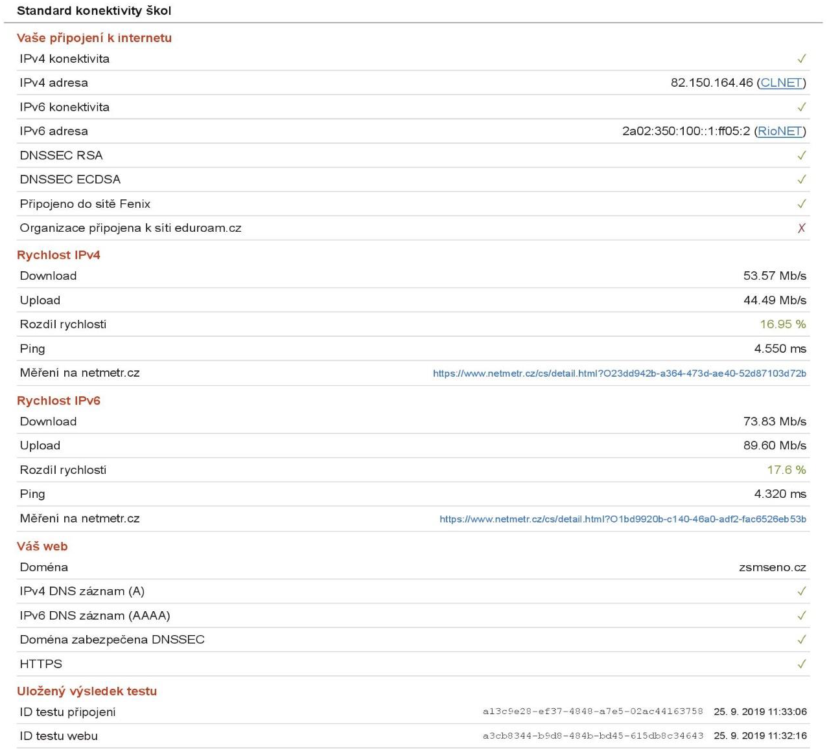
9.6 Prezentační a grafická technika
technika | skutečnost | plán
Datový projektor | 20 | 20
Dotyková tabule | 19 | 19
Tiskárny | 4 | 4
Kopírovací stroj | 3 | 3

9.7 Výukové programové vybavení a informační zdroje (licence)
programové vybavení | skutečnost | plán
Operační systém | W10, W7 | W10, W7
Antivirový program | Windows Defender | Windows Defender
Textový editor | Libre Office, MS Office | LibreOffice, MS Office
Tabulkový editor | „ | „
Editor prezentací | „ | „
Grafický editor - rastrová grafika | Malování, GIMP | Malování, GIMP
Grafický editor - vektorová grafika | LibreOffice, Inkscape | LibreOffice, Inkscape
Webový prohlížeč | Mozilla/Chrome/Edge | Mozilla/Chrome/Edge
Cloudové služby (e-mail, Disk, Gogle Dokumenty …a další) | Google Workspace for Education | Google Workspace for Education
Klient elektronické pošty | zsmseno, free | zsmseno, free
Programy odborného zaměření | především Terasoft a Didakta | především Terasoft a Didakta
Online systém umimeto.org | Čj, Ma, Info, Aj, Nj, Fakta | Čj, Ma, Info, Aj, Nj, Fakta
Online podpora výuky v předmětech | Učebny Google | Učebny Google

9.8 Další ukazatele
 | skutečnost | plán
Diskový prostor na uložení dat pro žáky | Ano | Ano
Uložení dat na přenosné médium  (disketa, CD,…) | Ano, DVD, flashdisk | ano
Přístup pedagogů ke schránce elektronické pošty | Ano | Ano
Prostor pro žáky a pedagogy na vystavení webové prezentace | Ano | Ano
Blokace přístupu ze školní sítě na www stránky a službu internetu, které škola určí | Ano  (i-bezpecne.cz) | Ano
Přístup k ICT z domova pro pedagogy | Ano | Ano
Počet přípojných míst pro připojení stanice nebo notebooku v učebnách | 20  Wi-fi | 20  Wi-fi

10. Údaje o výsledcích inspekční činnosti provedené ČŠI
Ve školním roce 2021/2022 nebyla ve škole vykonávána komplexní inspekční činnost ČŠI. Pouze v květnu 2022 ČŠI prezenčně zjišťovala na školách (i na naší), jak se školy vypořádaly se zapojením ukrajinských žáků do školní docházky. Tento průzkum proběhl na místě, ale bez zápisu.

11. Základní údaje o hospodaření školy
11.1 Plnění závazných ukazatelů rozpočtu

Závazný ukazatel | Schválený rozpočet | Poskytnuto k 31. 12. 2021 | Použito k  31. 12. 2021 | Vratka dotace
Neinvestiční výdaje | 25.638.734,- | 25.638.734,- | 25.488.504,27 | 150.229,73
V tom: platy | 17.974.592,- | 17.974.592,- | 17.974.592,- | 0
OON | 418.494,- | 418.494,- | 299.250,- | 119.244,-
Ostatní (odvody+FKSP+ONIV) | 7.245.648,- | 7.245.648,- | 7.214.662,27 | 30.985,73
Přímé náklady na vzdělávání | 25.638.734,- | 25.638.734,- | 25.488.504,27 | 150.229,73

11.2 Jiné a doplňkové zdroje na krytí potřeb hlavní činnosti, nezajištěné státním rozpočtem a zřizovatelem
Fond FKSP (údaje v Kč)
Stav k 1. 1. 2021 | Tvorba
 | Zákonný odvod 2% platů
181.291,92 | 361.193,-

Fond odměn (údaje v Kč)
Stav k 1. 1. 2021 | Tvorba
 | Příděl ze zlepšeného HV
0,- | 100.000,-

Fond rezervní (údaje v Kč)
Stav k 1.1.2021 | Tvorba
 | Příděl ze zlepšeného HV
336.812,48 | 447.283,57

Fond investic (údaje v Kč)
Stav k 1. 1. 2021 | Tvorba
 | Investiční dotace MŠMT
2.635.374,53 | 300.675,32

11.3 Práce a mzdy
Skutečně vyplacené hrubé mzdy zaměstnanců
Org.složka | Vyplacené mzdy celkem | ∅ event.počet zaměstnanců | ∅ plat zaměstnance
ZŠ-učitelé | 14.075.210,- | 25,77 | 45.515,49
SJ – zaměstnanci | 1.222.655,- | 3,75 | 27.170.11
ŠD-zaměstnanci | 1.251.297,- | 2,72 | 38.336,30
ZŠ – neped. pracovníci | 1.425.430,- | 5 | 23.757,16
OON-dohody | 299.250,- |  | -

11.4 Provozní prostředky
Závazný ukazatel | Schválený rozpočet | Upravený rozpočet | Poskytnuto k 31.12.2021 | Použito k 31.12.2021
Provozní prostředky celkem | 1.880.000,- | 1.880.000,- | 1.880.000,- | 1.880.000,--

11.5 Vyúčtování prostředků NIV – podrobný rozpis (poskytnutých dle § 180 zákona č. 561/2004 Sb.)
a) Hlavní činnosti
Nákladové položky | Rozpočet k 1.1.2021 | Stav k 31. 12. 2021
Potraviny | 950.000,- | 749.222,36
Knihy, učební pomůcky, tisk | 15.000,- | 12.043,-
Kancelářský materiál, tonery | 83.000,- | 75.920,61
DDHM 500,- - 2.999,- Kč | 150.000,- | 141.080,49
DDHM | 110.000,- | 224.304,10
DDNHM do 7 tis. Kč | 10.000,- | 0,-
Nákup, spotřeba materiálu | 83.000,- | 74.784,58
Benzín | 3.000,- | 4.440,-
Hyg. čist. a úklid. materiál | 136.000,- | 106.026,88
Voda | 130.000,- | 87.737,-
Elektrická energie | 310.000,- | 232.058,55
Služby pošt | 7.000,- | 1.637,-
Služby telekomunikací | 22.500,- | 19.828,47
Služby peněžních ústavů | 9.000,- | 17.341,74
Školení a vzdělávání | 15.000,- | 26.480,-
Ostatní služby | 82.500,- | 101.435,91
Opravy a údržba | 325.000,- | 320.166,45
Aktualizace a údržba software | 15.000,- | 1.000,-
Odvoz tuhého odpadu | 30.000,- | 36.225,03
Revize ZŠ | 35.000,- | 79.402,86
Poradenské a konzult. služby | 3.000,- | 0
Respirátory, antigen.testy | 0 | 72.348,-
Ost.služby – webové stránky | 8.000,- | 0,-
Mzda z provozu  Odměny z fondu odměn | 170.000,- | 163.271,-  18.000,-
Plavání | 20.000,- | 0,-
Cestovné | 12.000,- | 6.521,-
Náklady na reprezentaci | 1.000,- | 525,60
Ostatní náklady z činnosti | 0 | 16.941,-
Odpisy | 80.000,- | 300.675,32
Pojištění věcí movitých | 15.000,- | 13.498,-
Náklady celkem | 2.830.000,- | 2.902.911,95
Příjmové položky | Rozpočet k 1. 1. 2021 | Stav k 31. 12.2021
Příspěvek zřizovatele | 1.880.000,- | 1.880.000,-
Úplata za školní stravování | 950.000,- | 728.308,-
Další příjmy | 0 | 246.961,46
Čerpání fondů | 0 | 98.452,91
Příjmy celkem |  | 2.953.722,37
Hospodářský výsledek |  | 50.810,42

b) Doplňková činnost
Nákladové položky | Rozpočet | Stav k 31. 12.2021
Režijní náklady. | 0 | 46.096,-
DDHM | 0 | 0,-
Mzdové náklady | 0 | 19.320,-
Náklady celkem |  | 65.416,-
Příjmové položky | Rozpočet | Stav k 31. 12.2021
Obědy | 0 | 51.456,-
Pronájem | 0 | 17.460,-
Příjmy celkem | 0 | 68.916,-
Hospodářský výsledek |  | 3.500,-

11.6 Použití peněžních fondů
Ukazatel | Rozpočet | Použito k 31. 12.2021
FKSP |  | 345.082,84
RF |  | 80.452,91
Fond odměn |  | 18.000,-

11.7 Upravený hospodářský výsledek
Ukazatel | Kč
Hospodářský výsledek z hlavní činnosti | 50.810,42
Hospodářský výsledek z doplňkové činnosti | 3.500,-
Upravený hospodářský výsledek (zisk +, ztráta -) | 453.284,63

Komentář ředitele školy:
1. Škola v letošním roce hospodařila s plusovým hospodářským výsledkem.
2. Škola má další příjmy z tzv. hospodářské činnosti – ubytování, pronájem, prodej obědů, které zřizovatel po žádosti a schválení Radou města Mšena vrací do rozpočtu školy. Děkujeme.

12. Materiálně-technické podmínky vzdělávání
Prostředí, prostory a vybavení školy | komentář
Budovy, učebny, herny a další místnosti a jejich estetická úroveň | Učebny jsou vybaveny zánovními moderními školními lavicemi, většinou nastavitelnými, v některých třídách jsou i nové úložné prostory. Všechny prostory jsou modernizovány postupně dle finančních možností nebo pomocí rozvojových projektů. Každý rok máme v plánu celkovou rekonstrukci jedné učebny (zdivo, voda, elektřina, nábytek, podlaha, sanita).
Odborné pracovny, knihovny, studovny, multimediální učebny | Odborné učebny, kmenové třídy s interaktivní technikou, žákovská i učitelská knihovna, 2 učebny s PC technikou, 2 učebny s notebooky v dobíjecí stanici, tělocvična, interaktivní prvky ve všech třídách na prvním i druhém stupni.
Odpočinkový areál, zahrady, hřiště | Ano – hřiště před školou i za školou. Na hřišti před školou je využívána odpočinková zóna – převážně dřevěné hrací prvky - a výuková zóna – tzv. učebna v přírodě. Hřiště za školou je víceúčelové, plně vyhovující podmínkám školy.
Koncertní, taneční sály, ateliéry, nahrávací studia, akustické a případné další fyzikální vlastnosti prostorů používaných pro výuku | Slavnostní sál využívaný k akcím školy i veřejnosti. V zimním období i k výuce tělesné výchovy. O přestávkách k relaxaci žáků.
Vybavení učebními pomůckami, hračkami, stavebnicemi, hudebními nástroji, sportovním nářadím apod. | Škola je jmenovaným materiálem vybavena na dobré úrovni. Je nutno stále modernizovat ICT vybavení. K modernizaci využíváme prostředků z MŠMT. Dále různé granty.
Vybavení žáků učebnicemi, učebními texty | Žáci jsou vybaveni učebnicemi, rezerva je v nákupu pracovních sešitů. Fond učebnic se obnovuje tak, jak dovolí finance.
Vybavení kabinetů, laboratoří a učeben pomůckami | Třídy jsou vybaveny pomůckami na dobré úrovni. Ve třídách na 1. i 2. stupni jsou ve všech třídách moderní interaktivní prvky. Ve všech třídách je zaveden online internet.
Dostupnost pomůcek, techniky, informačních zdrojů a studijního materiálu | Pomůcky i informační zdroje jsou dobře přístupné. Vzhledem k rychlému vývoji technologií je ale neustálá inovace nutná. Ta ovšem závisí na finanční situaci školy. Zavedena elektronická třídnice (ŠOL), žákovská knížka. Ve šk. roce 2019/2020 byla zavedena wi-fi konektivita pro celou školu.

Komentář ředitele školy:
Materiálně-technické vybavení školy je na dobré úrovni. Učební pomůcky, fond učebnic i technika postupně zastarává. Škola se za podpory státu, zřizovatele a účastí v grantových řízeních snaží o obnovu a modernizaci všech fondů. Nákup a postupné vybavování je však závislé na výši poskytnutých finančních prostředků a dalších zařízení ve škole.

13. Údaje o zapojení školy do dalšího vzdělávání v rámci celoživotního učení
Ve školním roce 2021/2022 nebyla škola zapojena do dalšího vzdělávání v rámci celoživotního učení.

14. Údaje o předložených a školou realizovaných projektech financovaných z cizích zdrojů

14.1 Projekty a akce realizované z vlastních zdrojů
Žádné.

14.2 Předložené a školou realizované projekty financované z cizích zdrojů
Konto Bariéry – obědy pro ukrajinské děti zdarma
Podpora plavání MŠMT – dotace jízdného na plavání
Obědy do škol – MŠMT – dotace obědů žákům
Jeden svět na školách
Ovoce do škol
Mléčný program do škol podporovaný MŠMT

14.3 Další akce a projekty
Fond Sidus – charita
Projekt Šance – charita
Recyklohraní

15. Údaje o spolupráci s odborovými organizacemi, organizacemi zaměstnavatelů a dalšími partnery při plnění úkolů ve vzdělání

15.1 Spolupráce s odborovou organizací
Ve škole pracuje Základní organizace ČMOS, jejíž výbor pravidelně i dle potřeby operativně řeší s vedením školy případné problémy. Tato spolupráce byla ve školním roce 2021/2022 oboustranně hodnocena jako vstřícná a přínosná.

15.2. Spolupráce s ostatními partnery školy
Školská rada - pravidelné schůzky, schválení školního řádu (včetně pravidel hodnocení žáků), výroční zprávy. Vyjádření k ŠVP, podíl na koncepci rozvoje školy, projednán návrh rozpočtu. Podané návrhy a podněty akceptovány, realizována opatření byla efektivní. Spolupráce s vedením školy hodnocena průběžně z obou stran jako pozitivní.
Zřizovatel - opakované osobní návštěvy na projednávání záležitostí týkajících se školy Radou města Mšena. Rozsáhlá operativní osobní i korespondenční konzultace s pracovníky ostatních odborů (správní, sociální, finanční, …aj.).
Spolek rodičů a přátel Základní školy Mšeno – rodiče žáků přispívají částkou do fondu, učitelé a sdružení pořádají společně tradiční jarmarky, výtěžek je také uložen do fondu, ze kterého se přispívá např. na školní výlety, exkurze, sportovní soutěže, kulturní vystoupení ve škole, nadstandardní učební pomůcky, sportovní potřeby, odměny žákům za soutěže aj.
Třídní schůzky, konzultace pro rodiče - do roka třídní schůzky, konzultace v konzultační hodiny jednotlivých vyučujících, po dohodě kdykoliv. Veřejné akce - setkání pro rodiče vycházejících žáků.
Školní akce pro rodiče a blízké příbuzné žáků – ve školním roce 2021/2022 probíhaly z epidemiologických důvodů hromadné akce pouze v omezené míře.
Domov seniorů - různá kulturní představení pro seniory.
Sponzoring - rodiče žáků sponzorovali školu finančními dary, různými menšími materiálními dary (převážně spotřební materiál), službami (opravy, úpravy, výpomoc při dohledu nad žáky…). Škola ze svých zdrojů (sběry) sponzoruje zvířátko v ZOO Praha a vzdělávání dívky v Indii. Finanční prostředky se snaží škola získat i zapojováním do projektů.

15.3 Ostatní partneři, s nimiž škola aktivně v tomto školním roce spolupracovala
Autoškola Krejčí Mělník
Český červený kříž Mělník
Dobrovolní hasiči Mšeno
Domov seniorů Mšeno
Dům dětí a mládeže Mělník
Hasiči Mělník
Hasiči Mšeno
CHKO Kokořínsko
IPS Mělník
Krajský úřad Středočeského kraje
Městská knihovna Mšeno
Masarykův kulturní dům Mělník
Mensa ČR
Michal V. Hanzelín, o.p.s.
MŠ Chorušice
MŠ Mšeno
Zařízení pro další vzdělávání pedagogických pracovníků
Odbor životního prostředí MěÚ Mšeno
Pedagogicko-psychologická poradna Středočeského kraje, pracoviště Mělník
Plavecká škola Roudnice nad Labem
Policie ČR
Policie Mšeno
Regionální muzeum Mělník
Rodinné centrum
SCIO – testování žáků
TAJV J. Váňa
Úřad práce Mělník
ZŠ Dubá
ZŠ Mělnické Vtelno
ZŠ Okna
ZŠ Řepín
ZŠ Nebužely
ZUŠ Mšeno
a další.

Závěrem bych chtěla poděkovat městu Mšenu jako našemu zřizovateli za vstřícný a operativní přístup k potřebám školy, za zájem o dění ve škole, ale především za účast města v grantových a dotačních řízeních, která pomáhají rozvoji školy.
16. Zhodnocení školního roku 2021/2022
Školní rok 2021/2022 začal hygienickými omezeními vzhledem k epidemiologické situaci s Covid-19. Žáci i personál museli ve vnitřních prostorách nosit zakryté dýchací cesty (rouška, respirátor). Téměř každý týden se museli žáci i zaměstnanci testovat antigenním testy. Frekvenci určovalo Ministerstvo zdravotnictví, resp. MŠMT. Koncem února 2022, resp. v březnu 2022 byla všechna epidemiologická omezení zrušena.
24. 2. 2022 ale napadlo Rusko Ukrajinu a začala ukrajinsko – ruská válka, při které velké množství ukrajinských obyvatel opouštělo svou zemi a mmj. hledalo azyl i v České republice. Do škol tedy mířilo velké množství ukrajinských žáků. Školy se této situaci musely přizpůsobit.
Na naší škole byli ukrajinští žáci zařazeni do ročníků podle věku, tedy do stejného ročníku jaký studovali na Ukrajině. Škola na dva měsíce získala i ukrajinskou paní učitelku, která žáky vyučovala denně vždy první dvě hodiny. Pak žáci odcházeli na výuku do svých kmenových tříd. Český jazyk je denně učily paní asistentky a později ještě absovovali hodinu českého jazyka s vyučující Čj.
Do konce školního roku 2021/2022 se do naší školy přihlásilo 15 ukrajinských žáků. Během června a později i během prázdnin se někteří přestěhovali do jiného města, jiní se vrátili domů na Ukrajinu. Ukrajinská paní učitelka se také vrátila do své školy na Ukrajinu.
Musím konstatovat, že školní rok 2021/2022 byl velmi náročný.

Fotodokumentace z akcí
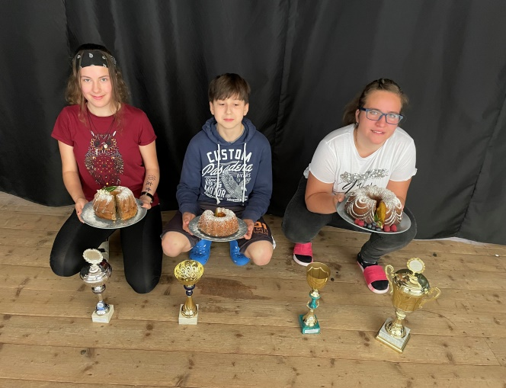
Soutěž o nejlepší pečenou bábovku

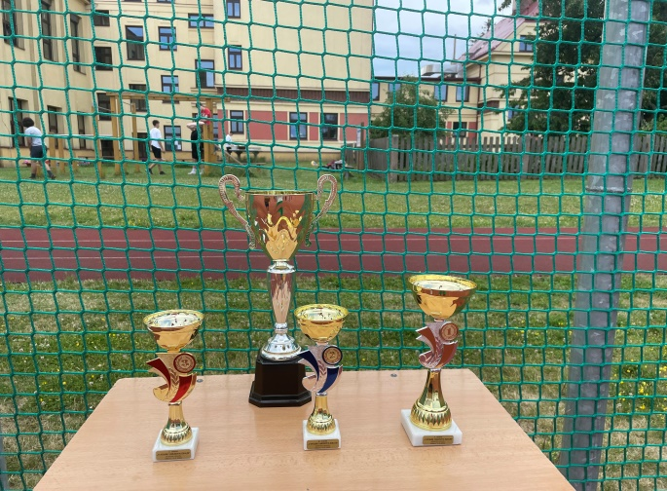
Atletický meziškolní turnaj O pohár Máchova kraje
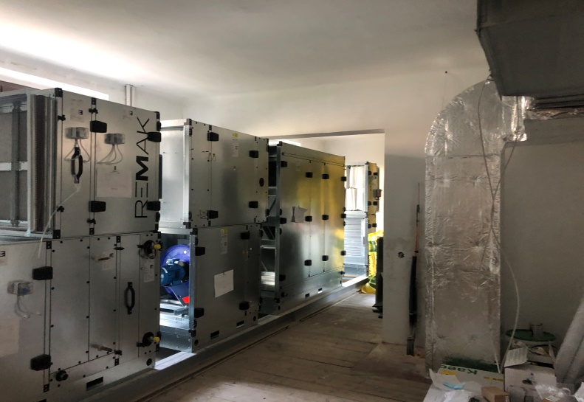
Projekt města Mšena – rekuperace školní kuchyně

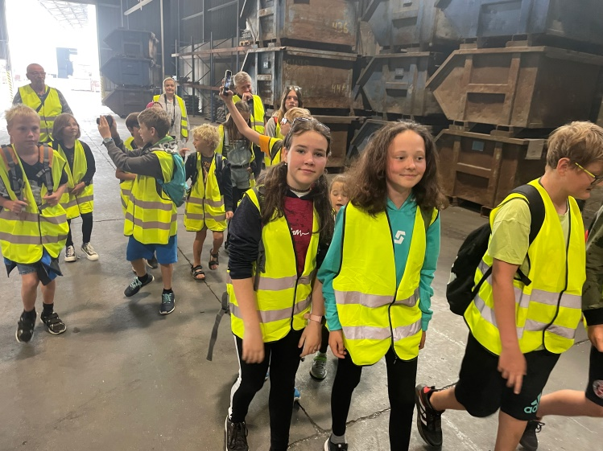
Exkurze Metal Trade COMAX Velvary – 1. místo ve sběru hliníku

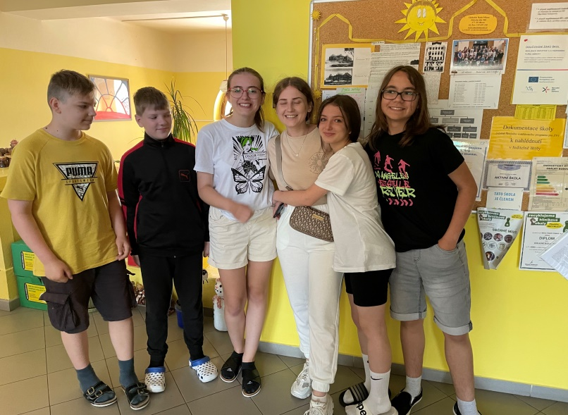
Loučení s ukrajinskou paní učitelkou (třetí zprava)
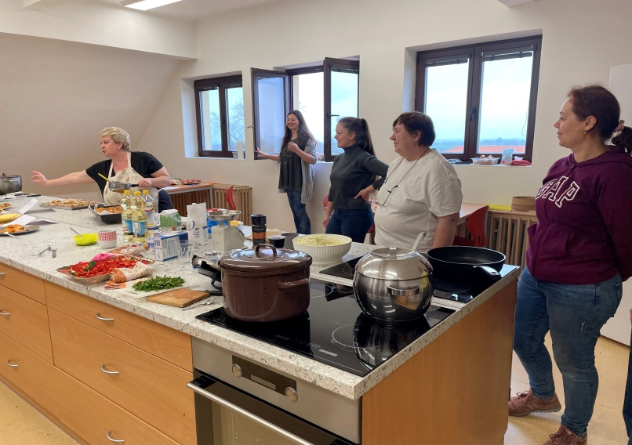
Společné vaření s maminkami ukrajinských žáků

